

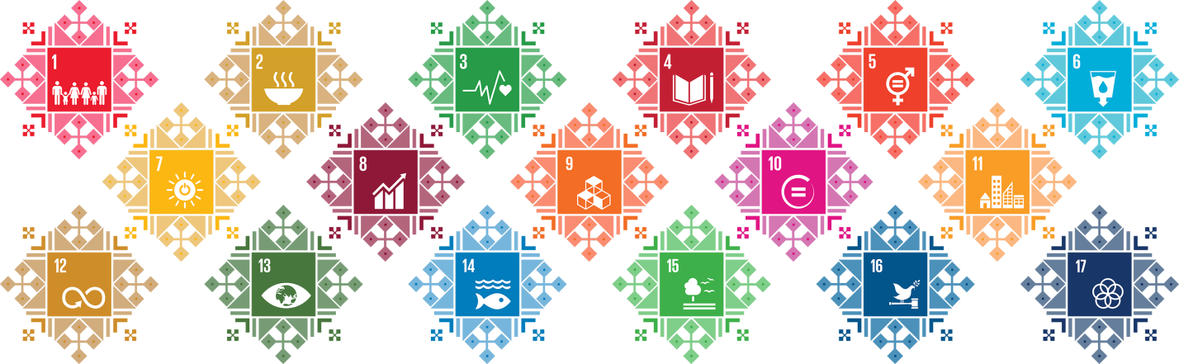
КОБРИН НА ПУТИ К (ЦУР) ЦЕЛЯМ УСТОЙЧИВОГО РАЗВИТИЯ
Цели устойчивого развития (ЦУР) — наверняка многие слышали о них, но не каждый понимает, что это такое, кто их придумал и самое главное зачем. В чем же истинная суть данного проекта мы постараемся проинформировать вас в цикле публикаций, в которых сможем более подробно и доступно рассказать о каждой из Целей в отдельности и, что она даст для кобринчан.
Для начала речь пойдет непосредственно о самой сути ЦУР. Главная цель данного соглашения — это ликвидация общемировых проблем: глобальное потепление, неравенство людей, нехватка питьевой воды, загрязнение воздуха и другие проблемы, которые становятся угрозой для всего человечества. Наша планета дает нам все необходимое для жизни, но, к сожалению, мы этого не ценим. Поэтому, выделенные для этого 17 Целей устойчивого развития направлены на ликвидацию бедности, борьбу с неравенством, решение проблем, связанных с изменением климата, и других важных вопросов.
Это своего рода план по сохранению мира и стабильности, устойчивого экономического роста как условия обеспечения высокого уровня жизни, обеспечения экологической безопасности граждан, сохранения и устойчивого использования природных ресурсов, улучшения качества жизни через здоровье, востребованного образования, достойной работы, в т.ч. и для кобринчан.
Прогресс в достижении Целей контролируется и отслеживается при помощи набора глобальных показателей, иначе говоря, индикаторов.
В каждой стране и регионе существует определенный ряд проблем, с которыми придется работать. Республика Беларусь, занимая 53 позицию в рейтинге 189 государств по индексу человеческого развития, входит в группу стран с высоким уровнем развития. Тем, не менее, сохраняют свою актуальность такие экологические проблемы, как: химическое загрязнение почвы, воды и др. Это лишь часть проблем, которые придется решить в рамках Целей устойчивого развития. Именно поэтому новым этапом устойчивого развития должна стать зеленая экономика, основанная на энерго- и ресурсосбережении, сокращении углеродных выбросов, экологически чистом производстве и транспорте, альтернативных источниках энергии, производстве органической продукции, строительстве с минимальным воздействием на окружающую среду.
Стратегической целью устойчивого развития Республики Беларусь и, вт.ч. кобринчан является достижение высоких стандартов качества жизни и социального благополучия посредством развития потенциала и равных возможностей для каждого жителя Кобринского района, обеспечения достойного труда и высоких доходов населения, сохранение природных систем для нынешних и будущих поколений.
В Кобринском районе, как и в целом в Республике Беларусь, неинфекционная заболеваемость стала основной причиной высокой смертности населения и экономических потерь в связи с возникающей нетрудоспособностью и затратами на медицинское обслуживание.
В связи с этим возрастает значимость профилактики как системы мер, направленных на устранение причин и условий, вызывающих болезни, создание здоровьесберегающей среды жизнедеятельности и формирование у населения мотивации к здоровому образу жизни.
Начиная с 2018 года, на территории Кобринского района реализуется «План действий по профилактике неинфекционных заболеваний и формированию здорового образа жизни для достижения Целей устойчивого развития по Кобринскому району», в реализации которого принимают участие исполнительная власть, предприятия, ведомства, СМИ.
Что удалось достигнуть за период действия Плана?
В порядке обеспечения населения доброкачественной питьевой водой, в рамках реализации задач подпрограммы «Чистая вода» осуществлено строительство станций обезжелезивания в агрогородках Октябрь, Бельск, Повить, Лука, Новоселки. Ежегодно в полном объеме проводятся плановые промывки водопроводных сетей в соответствии с требованиями нормативных документов, осуществляется производственный лабораторный контроль качества и безопасности питьевой воды, подаваемой населению.
Ежеквартально медицинскими учреждениями Кобринского района проводится углубленный анализ демографической ситуации, неинфекционной заболеваемости населения (по возрастам, полу, месту жительства, учебы и работы) в порядке реализации цели 3 Целей устойчивого развития («Обеспечение здорового образа жизни и содействие благополучию для всех в любом возрасте»).
С целью улучшения условий труда работающих обеспечены оптимальные параметры микроклимата на рабочих местах в производственных помещениях СООО «ПП Полесье» путем приобретения и введения в эксплуатацию 3-х секционных приточно - вытяжных установок ENVISTAR FLEX 600-3V для отопления, обеспечения вентиляции и кондиционирования воздуха. На ОАО «Кобринский инструментальный завод «СИТОМО» произведена замена ТВЧ установки на термическом участке термо - гальванического цеха и замена нагревательных постов в кузнечнопрессовом цехе.
На ОАО «Кобринский МСЗ» и филиале «Берестейский пекарь» «Кобринский хлебозавод» реализованы меры, направленных на выпуск «здоровых» низкокалорийных продуктов питания и продуктов без сахара.
С целью формирования здорового образа жизни и активизации двигательной активности населения Кобринского района обеспечено строительство велодорожек в г. Кобрине по маршруту: ул. Суворова - Интернациональная - 700-летия Кобрина - Дзержинского - Советская - Ленина - 17 сентября - набережная р. Мухавец - пл. Замковая - Первомайская - пл. Свободы – Суворова., аг. Дивин, от границы г. Кобрина до мясокомбината через д. Быстрица.
По ул. Замковой в г. Кобрине (на набережной Мухавца) оборудована воркаут-площадка для занятий населения спортом и активными физическими нагрузками. Продолжено создание «Зон свабодных ад тытуню» на предприятиях, в организациях и учреждениях, парках, скверах, на остановках общественного транспорта и др. общественных местах Кобринского района (всего 77 зон).
При участии сельисполкомов, ГП ЖКХ «Кобринское ЖКХ, предприятий, учреждений и населения Кобринского района обеспечено поддержание в надлежащем состоянии среды обитания, в т.ч. с посадкой деревьев, кустарников, цветочных клумб.
Сделано много.
Наша главная цель – объединиться, сберечь, то, что имеем и сделать наш район лучше.
Каждый должен сделать свой вклад: сберечь окружающую природу, экономить природные ресурсы, быть терпимее к ближнему, уважать интересы других. Лишь вместе мы сможем спасти нашу планету.
В целях продолжения данной работы с 2024 года на территории Кобринского района продолжается реализация «Плана действий на 2024-2027 годы по профилактике заболеваний и формированию здорового образа жизни для достижения Целей устойчивого развития по Кобринскому району».

Приглашаем к участию в реализации Целей устойчивого развития (ЦУР) на кобринщине ведомства, предприятия, население.

Зав. отделением
общественного здоровья и
социально-гигиенического мониторинга
Кобринского зонального ЦГиЭ В.М. Еремина



